III Encuesta sobre Jubilación y Hábitos de ahorro de los españoles

Los españoles reclaman a los nuevos diputados y senadores que alcancen un acuerdo para plantear una reforma real de las pensiones

- Un cambio estructural en el sistema, fomentar la natalidad e incentivar el ahorro privado son las tres medidas más citadas por los españoles para una posible reforma

- 8 de cada 10 encuestados asumen que les hará falta complementar la pensión pública, pero solo un 44% está ahorrando actualmente con este fin

Madrid, 27 de enero de 2020. Una de las decisiones que ha tomado el nuevo Ejecutivo ha sido la división de los Ministerios de Trabajo y Seguridad Social. El reto principal de ambos organismos será el de reformar el sistema público de pensiones para lograr su sostenibilidad, teniendo en cuenta que el gasto en pensiones contributivas no hace sino incrementarse año tras año -en diciembre, la Seguridad Social destinó 9.759,8 millones de euros, un 4,74% más que en el mismo período del año anterior-. Ante esta situación, el 95% de los españoles pide a los nuevos miembros del Congreso y del Senado que se pongan de acuerdo para plantear una reforma real del sistema público de pensiones.

Esta es una de las principales conclusiones que se extraen de un estudio realizado por el INSTITUTO SANTALUCÍA, en el que se analizan las perspectivas de futuro de los españoles en cuanto a la jubilación y las pensiones. Otro de los aspectos que destaca el estudio es que más de la mitad (52%) de los españoles cree que ningún partido político está proponiendo medidas eficaces en materia de pensiones.

¿Qué harían los españoles para garantizar las pensiones?

A la hora de definir qué medidas considerarían necesarias para garantizar el sistema de pensiones, el 70,3% de los ciudadanos apuesta por cambiar estructuralmente el sistema. Fomentar la natalidad también sería importante para el 54,4% de los encuestados, ya que nuestra sociedad es de las más envejecidas del mundo y España se caracteriza, además, por tener la tasa de fecundidad más baja de Europa. Por otra parte, un 38,7% sería partidario de incentivar el ahorro privado, como, por ejemplo, aumentar los incentivos fiscales de los planes de pensiones, un aspecto que puede contribuir a que se desarrolle de forma adecuada la previsión social complementaria en el país. Finalmente, la opción de incrementar los impuestos para hacer frente al gasto en pensiones es apoyada por el 18% y tan solo un 14% cree que más inmigración sea una de las soluciones.

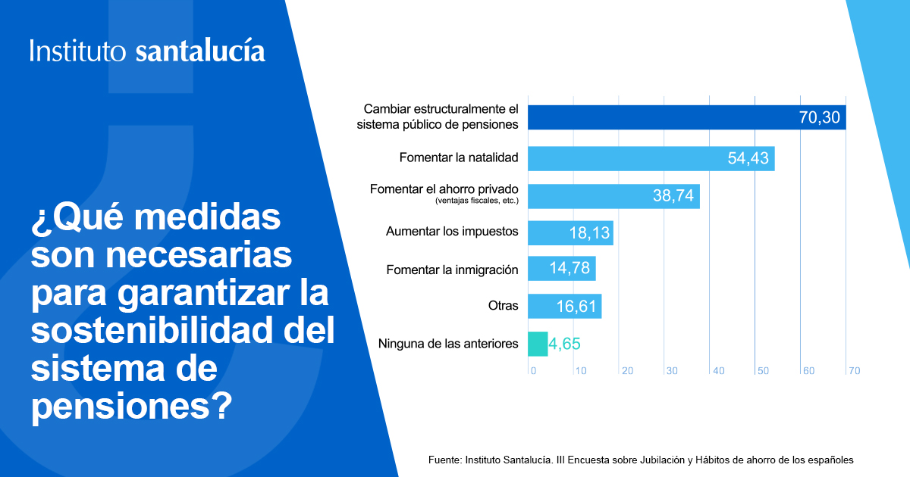

“El aumento de la esperanza de vida y el progresivo envejecimiento de la población son una realidad que los responsables políticos deben afrontar. Se necesitan reformas estructurales que garanticen la sostenibilidad del sistema. Además, en el corto plazo, la situación empeorará al incorporarse a la jubilación la generación del ‘baby-boom’. Por todo ello, es fundamental que el Pacto de Toledo vuelva a configurarse lo antes posible para emitir sus recomendaciones”, explica José Manuel Jiménez, director del INSTITUTO SANTALUCÍA.

Tres tendencias de las pensiones del futuro

Al preguntar a los españoles sobre cómo ven ellos las pensiones del futuro, 9 de cada 10 creen que perderán poder adquisitivo, mientras que el 81,7% reconoce que la edad de jubilación seguirá incrementándose más allá de los 67 años. El 76%, además, opina que se subirán los impuestos o se creará uno específico para financiar las pensiones.

Otro de los aspectos que destaca el estudio es que cada vez son más los ciudadanos que tienen claro que será necesario complementar la pensión pública con otros ingresos adicionales. De hecho, el 86% de los españoles así lo asegura, aunque el porcentaje de personas que está ahorrando para la jubilación se sitúa por debajo del 45%, un dato que pone de manifiesto la necesidad de seguir trabajando en la educación financiera y la concienciación de la necesidad de ahorro.

Este y otros aspectos se analizan en el libro “Pensiones del Futuro”, publicado por el INSTITUTO SANTALUCÍA. A lo largo de los 11 capítulos del libro, los autores crean una recopilación de ideas y consideraciones que instan, por un lado, a las instituciones públicas a alcanzar un acuerdo sólido en pensiones y, por otro, al sector asegurador a asumir la responsabilidad de ofrecer soluciones adecuadas e innovadoras a las diferentes necesidades de los ciudadanos.

Sobre el INSTITUTO SANTALUCÍA

El INSTITUTO SANTALUCÍA es una plataforma de investigación y debate impulsada por SANTALUCÍA, uno de los mayores grupos aseguradores españoles. Sus objetivos principales son fomentar el debate sobre el problema del ahorro sostenible, así como la educación financiera, para ayudar a las personas a entender sus decisiones financieras y promover la colaboración colectiva para cambiar las actitudes de los consumidores hacia el ahorro a largo plazo.

El pilar básico del INSTITUTO SANTALUCÍA es su Foro de Expertos, integrado por siete profesionales e investigadores del mundo de la economía y las pensiones, y presidido por Guillermo de la Dehesa. La actividad del Instituto se sostiene en varias áreas de acción: el trabajo de investigación y reflexión del Foro de Expertos, la generación de estudios periódicos en materia de vida, pensiones y ahorro a largo plazo y el desarrollo de herramientas de análisis, ayuda y asesoramiento para los ciudadanos.

- Web: http://institutosantalucia.es/
- Twitter: @santalucia_inst
- Facebook: https://www.facebook.com/santaluciainstituto/
- LinkedIn: https://www.linkedin.com/showcase/instituto-santalucia/

Para más información:

EDELMAN

Helena Mariscal de Gante | Bárbara Galán

santalucia@edelman.com

Tlf: 91 418 48 93

Pensiones de la Seguridad Social – diciembre 2019

